Destinação de terras públicas na Amazônia Brasileira – Panorama da situação e estrutura institucional e abordagem operacional

Elaborado pela Global Land Alliance e Torsiano Consulting para o Ministério do Meio Ambiente e Mudança do Clima
27 de julho de 2023

ÍNDICE
1. Análise da Situação da Destinação de Florestas Públicas na Amazônia Brasileira e Ações em Curso 1
1.1 Introdução e contexto 1
1.2 Relevância da destinação de terras públicas na política ambiental 4
1.3 Iniciativas e prioridades do Governo Federal para retomar e aprimorar a destinação de terras públicas federais (FPND e glebas federais passíveis de regularização fundiária para posseiros) 7
2. Abordagem proposta para operacionalizar as diferentes opções de ação em curso 8
2.1 Abordagem geral 8
2.2 Informações e dados necessários para elaboração do Plano Operacional 9
Referências 10

BRASIL

Destinação de Terras Públicas na Amazônia Brasileira – Panorama da Situação e Estrutura Institucional e Abordagem Operacional
Este documento apresenta uma análise da situação atual em termos de dados e dos marcos legais, regulatórios e institucionais para a destinação de áreas públicas federais do Brasil, com foco nas florestas públicas. Descreve, adicionalmente, as ações atualmente em curso pelo governo brasileiro para aprimorar e acelerar o processo de destinação. O documento também propõe uma abordagem inicial a ser considerada pelo Ministério do Meio Ambiente e Mudança do Clima para operacionalizar as diferentes possibilidades de ações apresentadas na análise. Isso requer uma consideração mais detalhada das implicações práticas das ações em cursos, das medidas institucionais e operacionais que precisam ser implementadas e, particularmente, dos requisitos orçamentários correspondentes. A abordagem também recomenda passos específicos para engajar efetivamente potenciais parceiros e financiadores e garantir orçamento para implementar um Plano Operacional com ações chave para a destinação de florestas públicas do Brasil.

1. Análise da Situação da Destinação de Florestas Públicas na Amazônia Brasileira e Ações em Curso

1.1 Introdução e contexto
- A região da Amazônia Legal brasileira é composta por nove estados e 772 municípios, correspondendo a 58,93% do território brasileiro. Se fosse um país, seria o 6º maior do mundo em extensão territorial.
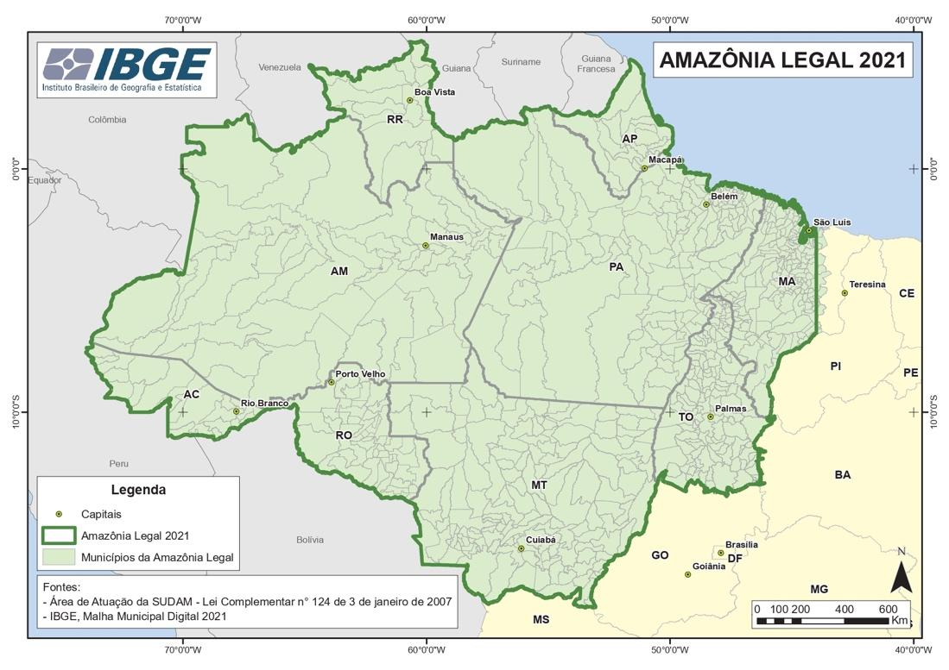
Figura 1. Mapa dos estados da Amazônia Legal brasileira. Fonte: IBGE, 2021
- Constata-se o aumento do desmatamento na Amazônia brasileira desde 2012, chegando a taxas recordes nos últimos quatro anos. O aumento recorde é atribuído, especialmente, à fragilização das políticas e instituições responsáveis pelas ações de comando e controle do desmatamento, principalmente, na esfera federal (Coelho-Junior et al, 2022; Alencar et al., 2022).
- Outro fator é a paralização, nos últimos quatro anos, da destinação de terras públicas federais para fins de conservação e uso social: criação de unidades de conversação federal, de assentamentos ambientalmente diferenciados da Reforma Agrária, demarcação de terras indígenas e regularização de territórios quilombolas (Gabinete de Transição Governamental, 2022). O programa de titulação de terras para regularização fundiária de posseiros em terras federais também passou a operar de maneira mais lenta, devido à redução de recursos humanos, orçamentários e mudanças no arranjo institucional de gestão do programa (Brito, 2022).
- A Figura 2 sintetiza a ocupação territorial nos estados da Amazônia Legal. A maior parte do território desta reunião está destinado a terras indígenas (e quilombolas, que representam menor percentual), seguidas de áreas de domínio particular. Ainda aponta a existência de quase 30% do território amazônico como não tendo destinação definida.
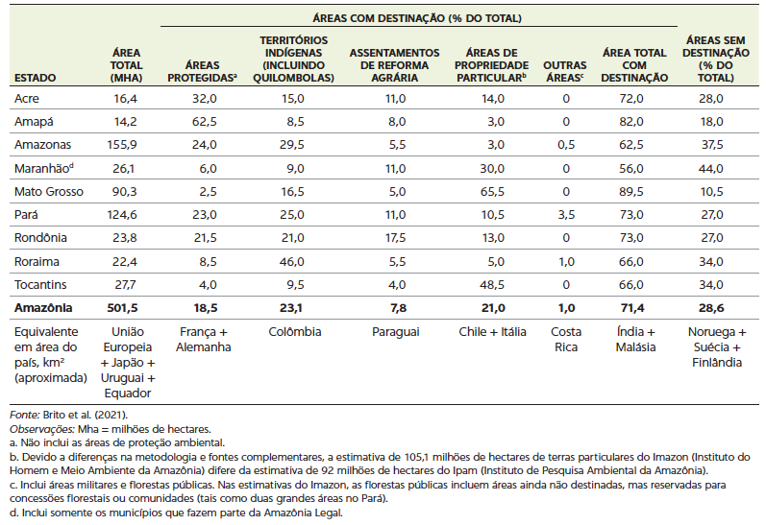
Figura 2. Terras na Amazônia brasileira por tipo de destinação e não destinadas. Fonte: Hanusch (2023) a partir dos dados de Brito et al (2021)
- A persistência de um contingente expressivo de hectares de florestas públicas não destinadas (FPND) tem dificultado a gestão desses espaços, abrindo oportunidades para a ocupação irregular desse patrimônio público.
- Por outro lado, comunidades tradicionais demandam segurança na posse da terra frente à expansão da fronteira agrícola e da ocupação promovida em razão de grandes obras de infraestrutura na região. O Brasil possui legislação para dar segurança na posse da terra às comunidades tradicionais. Diversos órgãos atuam na demarcação de terras de comunidades tradicionais e criação de assentamentos e unidades de conservação, reconhecendo o papel desses grupos na preservação ambiental e conservação da biodiversidade (FUNAI, INCRA, ICMBio, SPU e governos estaduais). Dentre essas comunidades, estão as comunidades indígenas e quilombolas.
- Inexiste uma base de informações geoespaciais completa sobre a presença de comunidades tradicionais na Amazônia. No entanto, há iniciativas para a coleta de dados dessa natureza e estabelecimento de plataforma única com essas informações. Quanto aos cadastros de terras oficiais, esses não levam em conta as particularidades de uso e ocupação desses grupos e essas populações costumam estar fora desses sistemas.
- Nos últimos anos, assistiu-se a tentativas por parte dos poderes Executivo e Legislativo de ampliar o direito à regularização fundiária de posseiros em terras públicas na Amazônia - para permitir que ocupações mais recentes sejam legalizadas - o que tem sido interpretado como um estímulo à ocupação desenfreada dessas áreas ainda sem destinação, com expectativa de regularização futura.
- Além da paralisia para destinação de áreas para unidades de conservação e atendimento às demandas de comunidades tradicionais, as medidas propostas pelos poderes Executivos e Legislativos nos últimos anos, no que tange à destinação de terras públicas, focaram na ampliação do marco temporal de ocupação de posseiros para regularização fundiária e não apresentam proposta para a governança territorial das ainda áreas não destinadas (Sparovek et al).
- A destinação das terras públicas federais, para os diversos fins, é discutida, primeiramente, na Câmara Técnica de Destinação e Regularização de Terras Públicas Federais Rurais (CTD). São diversos os órgãos públicos federais que tem atribuição fundiária, daí a necessidade de coordenar as políticas públicas que eles executam. Participam da CTD a Secretaria do Patrimônio da União (SPU), a Fundação Nacional dos Povos Indígenas (Funai), o Ministério do Meio Ambiente e Mudança do Clima (MMA), o Ministério do Desenvolvimento Agrário e Agricultura Familiar (MDA), o Instituto Nacional de Colonização e Reforma Agrária (Incra), o Instituto Chico Mendes de Conservação da Biodiversidade (ICMBio) e o Serviço Florestal Brasileiro (SFB).
- Quanto ao procedimento de destinação de terras públicas federais, é preciso ter claro que as florestas públicas não destinadas nem sempre coincidem com as glebas públicas federais arrecadadas. Isto é, há florestas públicas cadastradas no Cadastro Nacional de Florestas Públicas que não se sobrepõem a glebas públicas federais. De mesmo modo, há áreas públicas federais a serem destinadas que não são consideradas florestas públicas pelo órgão ambiental federal.
- O processo de destinação de glebas públicas federais é coordenado pela CTD, espaço colegiado no qual os diferentes órgãos fundiários manifestam seus interesses. Nessa Câmara, o processo se dá na forma descrita pela Figura 3:
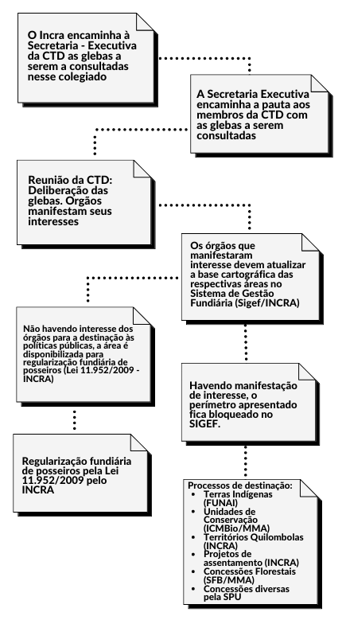
Figura 3. Fluxo de destinação de glebas públicas federais.

1.2 Relevância da destinação de terras públicas na política ambiental
- Há 29% do território da Amazônia Legal (143 milhões de hectares) formado por terras públicas ainda sem dados sobre a destinação, entre áreas de domínio federal e estadual. Essas áreas têm sido, historicamente, objeto de ocupação e desmatamento ilegal. Por vezes, as ocupações ilegais na Amazônia envolvem conflitos violentos com povos indígenas e outras populações tradicionais que ainda não tiveram seus territórios reconhecidos. Tal fenômeno revela, ainda hoje, uma débil governança das terras públicas federais e estaduais pelos respectivos governos e fez com que elas fossem chamadas de "terra de ninguém" (Acevedo-Ramos e Moutinho, 2018).
- O estado brasileiro que mais apresenta terras públicas não destinadas (federais e estaduais) é o Amazonas, conforme mostra a figura 4.
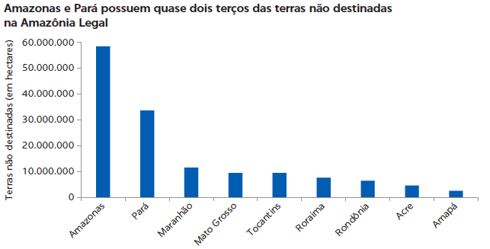
Figura 4. Terras públicas não destinadas por estado. Fonte: Hanusch (2023)
- No estoque de terras públicas federais e estaduais conhecidos, estima-se a existência de cerca de 63 milhões de hectares de FPNDs, sendo aproximadamente 29 milhões de hectares de florestas públicas federais (conforme dados do Cadastro Nacional de Florestas Públicas). As florestas públicas são o foco de atuação para destinação pelos órgãos ligados ao MMA (ICMBio e SFB)
- As florestas públicas são definidas como "florestas, naturais ou plantadas, localizadas nos diversos biomas brasileiros, em bens sob o domínio da União, dos Estados, dos Municípios, do Distrito Federal ou das entidades da administração indireta" (Brasil, 2006). A identificação das florestas públicas foi feita com base nos maciços florestais existentes em março de 2006, quando foi sancionada a Lei 11.284/2006, a Lei de Gestão de Florestas Públicas.
- As florestas públicas federais estão reunidas no Cadastro Nacional de Florestas Públicas (CNFP), gerenciado pelo Serviço Florestal Brasileiro (SFB). De acordo com a legislação vigente, as florestas públicas podem ser destinadas para a regularização de territórios de povos e comunidades tradicionais, criação de unidades de conservação e concessões florestais. As concessões florestais não se referem a direitos de propriedades sobre a área.
- É vedada a regularização fundiária de posseiros individuais em áreas de florestas públicas, segundo a Lei 11.952/2009.
- No que tange às terras públicas federais, o INCRA aponta a existência de cerca de 115 milhões de hectares de glebas públicas federais arrecadadas no Brasil todo, sendo a maior parte delas localizada na Amazônia.
- Diversos estudos apontam que a maioria dos desmatamentos tem ocorrido em terras públicas (Alencar et al. 2021; Azevedo-Ramos et al. 2020; Fellows et al. 2021). Segundo dados constantes do Plano de Ação para Prevenção e Controle do Desmatamento na Amazônia legal (PPCDAm – Fase V), cerca de 74,5% do desmatamento na região amazônica ocorreu em terras de dominialidade pública, sendo 66,4% dele em áreas federais e 8,1% em estaduais.
- A falta de processos de destinação de terras ágeis e a limitada estrutura dos órgãos de terra para atuar de maneira célere, a incapacidade operacional do Estado brasileiro em fiscalizar a ocupação de terras rurais e a impunidade para quem ocupa ilegalmente fazem com que as terras públicas sejam especialmente vulneráveis ao desmatamento ilegal e exploração predatório dos recursos naturais.
- A destinação de terras públicas federais e estaduais é apontada como estratégia importante para conter a ocupação desordenada, o desmatamento e o uso predatório dos recursos naturais. Em especial, a destinação de terras públicas para criação de unidades de conservação e territórios indígenas tem se mostrado estratégia eficaz para a redução das taxas de desmatamento nas localidades onde se localizam.
- Destinar estas áreas tem o potencial de garantir uma redução do desmatamento ilegal, ao torná-las menos suscetíveis de ocupação irregular e uso predatório, diminuindo as emissões de gases do efeito estufa (GEE). A destinação de terras tem papel relevante na atuação brasileira no cumprimento de sua Contribuição Nacionalmente Determinada (NDC) para conter o aquecimento global. O Brasil reafirmou o compromisso de reduzir as emissões líquidas totais de gases de efeito estufa em 37% em 2025 e apresentou o compromisso de reduzir em 43% as emissões brasileiras até 2030 na Convenção-Quadro das Nações Unidas sobre a Mudança do Clima (UNFCCC), em 2020.
- A regularização fundiária individual de posseiros em terras públicas na Amazônia, por sua vez, é apontada pelo Estado brasileiro como política de inclusão e justiça social, legalizando a ocupação de posseiros que retiram da terra seu sustento. A regularização fundiária também facilita o controle e monitoramento do desmatamento ao permitir a identificação dos ocupantes responsáveis por atos lesivos ao meio ambiente. A destinação de glebas públicas federais para ocupantes informais ocorre por meio de Título de Domínio, outorgado pelo INCRA, para aqueles que se enquadram nos requisitos legais da Lei 11.952/2009.
- A destinação das terras públicas federais no Brasil é crítica para as perspectivas de desenvolvimento de longo prazo do país como um todo, da região amazônica em particular, da gestão geral dos recursos naturais e de vários atores interessados, conforme descrito abaixo:
- Comunidades indígenas, cujo reconhecimento das terras é regido por normas específicas
- Comunidades quilombolas, cujo reconhecimento das terras é regido por normas específicas
- Outras comunidades tradicionais. O Estado brasileiro reconhece 26 segmentos de povos e comunidades tradicionais, além de indígenas e quilombolas. Esses segmentos não são atendidos por legislação específica no que tange à segurança da posse da terra. Costumam ser abarcados por projetos de assentamentos ambientalmente diferenciados (INCRA ou instituto de terras estaduais), unidades de conservação de uso sustentável (nas quais a presença humana é permitida – ICMBio/MMA) e concessões de direito real de uso para regularização fundiária de interesse social (SPU). Além disso, alguns estados têm legislação própria para alguns desses segmentos, como é o caso das comunidades de fundo de pasto ocupando terras estaduais, na Bahia.
- Agricultores posseiros que se enquadram na Lei 11.952/2009.
- Trabalhadores rurais com pouca ou nenhuma terra, acampados organizados por movimentos sociais em defesa da reforma agrária.
- Empresas, cooperativas e associações de comunidades locais concessionárias ou com interesse em ter concessão para realizar manejo florestal sustentável para extrair produtos madeireiros e não madeireiros e para oferecer serviços de turismo.
- A destinação imediata de terras públicas federais requer ações coordenadas por vários órgãos (conforme detalhado na próxima seção). Além disso, para que essas ações tenham sucesso, é imprescindível que um plano de ação específico seja elaborado e totalmente endossado pelos órgãos envolvidos. As metas publicizadas em instrumentos de planejamento ou planos, como o PPCDAm, necessitam de estratégias de operacionalização para que possam ser concretizadas. As ações coordenadas necessárias por várias agências autônomas não acontecerão espontaneamente, a menos que sejam dirigidas por comando das mais altas autoridades. Como tal, o plano deverá ser elaborado em breve, conforme proposto na Seção B.

1.3 Iniciativas e prioridades do Governo Federal para retomar e aprimorar a destinação de terras públicas federais (FPND e glebas federais passíveis de regularização fundiária para posseiros)
No Ministério do Meio Ambiente e Mudança do Clima:
- Criação da Secretaria Extraordinária do Controle do Desmatamento e Ordenamento Ambiental Territorial no MMA e de seu Departamento de Ordenamento Ambiental Territorial
- O Departamento de Ordenamento Ambiental Territorial foi criado para ser uma área de inteligência e subsidiar o MMA, de forma coordenada com o Serviço Florestal Brasileiro (SFB), com vistas à destinação das florestas públicas federais não destinadas na Amazônia Legal, em apoio aos compromissos assumidos pelo governo brasileiro.
- Lançamento do novo Plano de Ação para Prevenção e Controle do Desmatamento na Amazônia Legal (PPCDAm)
- O Plano contém o "Eixo III - Ordenamento fundiário e territorial", com objetivos e metas para destinação de FPND e regularização de ocupantes individuais em terras públicas.
- Elaboração de Planos de Ação Regionais
- Primeira iniciativa em elaboração é o Plano de Ação de Regularização Ambiental e Fundiária no Sul do Amazonas.
  - O sul do Amazonas é classificado como "Amazônia Florestal sob Pressão" (Veríssimo et al, 2022). Trata-se de sub-região na qual se assistiu a um aumento dos índices de desmatamento. As causas desse aumento estão associadas aos impactos indiretos de grandes obras de infraestrutura, a consolidação da fronteira agrícola no Mato Grosso, extração de madeira ilegal e a grilagem de terras públicas (Amorim et al., 2023)
  - As Glebas Públicas Federais que apresentam os maiores índices de desmatamento também estão localizadas em municípios do sul do Amazonas.
  - São sete os munícipios considerados prioritários nessa região: Boca do Acre, Lábrea, Canutama, Humaitá, Manicoré, Novo Aripuanã, Apuí, todos eles localizados na região fronteiriça do estado, conforme mostra figura 5.
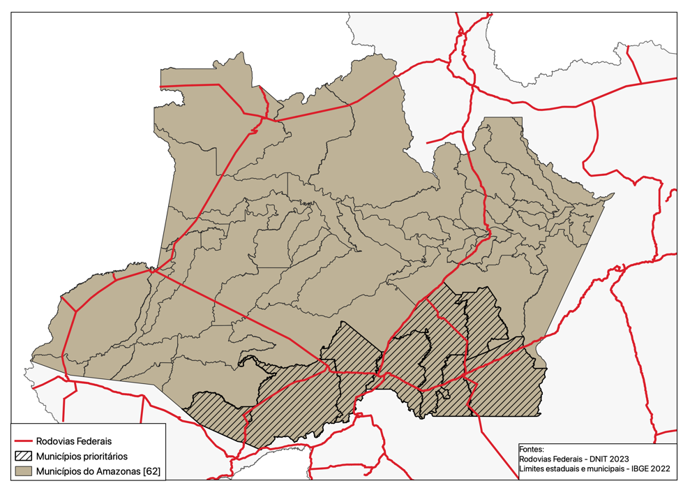
Figura 5. Localização dos sete municípios prioritários para destinação de terras no sul do Amazonas
No Ministério do Desenvolvimento Agrário:
- Reformulação da Câmara Técnica de Destinação e Regularização Fundiária de Terras Públicas Federais Rurais
- Novo decreto regulando funcionamento: equilíbrio entre regularização fundiária de posseiros e destinação para os usos coletivos (territórios tradicionais, assentamentos, unidades de conservação)
- A Câmara Técnica de Destinação e Regularização Fundiária de Terras Públicas Federais Rurais apresentará um plano de ação para destinação de terras públicas em áreas críticas e prioritárias da Amazônia Legal no prazo de 90 (noventa) dias.
- Retomar a consulta aos órgãos sobre glebas ainda não destinadas
- Criação de Núcleo de Inteligência Territorial na estrutura do Ministério

2. Abordagem proposta para operacionalizar as diferentes opções de ação em curso

2.1 Abordagem geral
- Para implementar as diferentes opções de ações consideradas na análise apresentada acima, recomenda-se que o MMA prepare um Plano Operacional detalhado que deve incluir, no mínimo:
- Objetivos a serem alcançados em um período definido (recomenda-se 24 meses)
- Componentes e suas atividades detalhadas a serem implementados
- Cobertura geográfica e critérios de priorização de áreas escolhidas
- Arranjos institucionais necessários
- Custos (por componente, atividades e resultados)
- Definição de fluxo de trabalho envolvendo as instituições que a atuam na destinação
- Definição do orçamento, incluindo recursos externos e internos
- Definição de estratégia de Monitoramento e Avaliação do plano
- A Global Land Alliance (GLA) e a Torsiano Consultoria Agrária, Ambiental e Fundiária (TCA) concordaram em fornecer assistência técnica, de maneira coordenada, ao MMA na preparação de uma versão preliminar do referido Plano Operacional. Além disso, a GLA/TCA tem expertise técnica para auxiliar o MMA a alcançar potenciais parceiros de implementação e financiadores. Em caso de sucesso na obtenção de financiamento externo para implementação de um Plano Operacional, a GLA/TCA também poderá contribuir na etapa de operacionalização das ações.

2.2 Informações e dados necessários para elaboração do Plano Operacional
- Para apoiar a elaboração de um plano operacional, é imprescindível ter acesso aos seguintes dados e documentação:
- Plano de Ação de Regularização Ambiental e Fundiária no Sul do Amazonas
- Informações sobre o decreto de funcionamento da Câmara Técnica de Destinação e Regularização de Terras Públicas Federais Rurais (CTD)
- Necessidade de compreender qual será o ambiente/base dados de informações ambientais e fundiárias para uso da CTD e demanda por aprimoramento.
- Necessidade de compreender qual será estratégia para atendimento das demandas de povos e comunidades tradicionais, haja vista que diversos órgãos atuam nesse tema e a informações é dispersa e por vezes, não se tem conhecimento ou informação geoespacial da comunidade.
- Além disso, é importante refletir sobre as seguintes questões:
- Quais as condições necessárias para atingir o objetivo de destinar todas as FNDS e quais os compromissos públicos assumido pelo MMA e outros órgãos no PPCDAm?
- O que o MMA e outros ministérios já têm e o que ainda falta para atingir esse compromisso público (ou Análise SWOT)?
- Concretamente, que papel tem a Direção de Ordenamento Territorial neste processo?

Referências
ALENCAR, A. et al. Amazônia em Chamas - desmatamento e fogo nas florestas públicas não destinadas - Nota Técnica nº 7. Brasília, DF:Instituto de Pesquisa Ambiental da Amazônia, 2021.
ALENCAR, A. et al. Amazônia em Chamas: o novo e alarmante patamar do desmatamento da Amazônia - Nota Técnica n.9. Brasília, DF: Instituto de Pesquisa Ambiental da Amazônia, 2022
AMORIM, L et al. A. Sistema de Alerta de Desmatamento (SAD) – Abril de 2023. Belém: Imazon, 2023
AZEVEDO-RAMOS, C., MOUTINHO, P. No man’s land in the Brazilian Amazon: could undesignated public forests slow Amazon deforestation? Land Use Policy 73, 125–127, 2018.
AZEVEDO-RAMOS, C et al. Lawless land in no man’s land: the undesignated public forests in the Brazilian Amazon. Land Use Policy 9, 2020.
HANUSH, M. (Org.) Equilíbrio Delicado para a Amazônia Legal Brasileira: Um Memorando Econômico. Desenvolvimento Internacional em Destaque. Banco Mundial, Washington, DC, 2023
BRASIL. Lei 11.284/2006. Dispõe sobre a gestão de florestas públicas para a produção sustentável; institui, na estrutura do Ministério do Meio Ambiente, o Serviço Florestal Brasileiro - SFB; cria o Fundo Nacional de Desenvolvimento Florestal - FNDF; altera as Leis nºs 10.683, de 28 de maio de 2003, 5.868, de 12 de dezembro de 1972, 9.605, de 12 de fevereiro de 1998, 4.771, de 15 de setembro de 1965, 6.938, de 31 de agosto de 1981, e 6.015, de 31 de dezembro de 1973; e dá outras providências.
BRITO, B. Regularização Fundiária em Áreas Federais na Amazônia Legal Lições, Desafios e Recomendações. Amazônia 2030, junho de 2022.
BRITO, B. Como impedir a grilagem nas florestas públicas federais? Notas de Políticas Públicas - n.1. Amazônia 2030, abril de 2023.
COELHO-JUNIOR, Marcondes G. et al. Unmasking the impunity of illegal deforestation in the Brazilian Amazon: a call for enforcement and accountability. Environ. Res. Lett. 17, number 4, 2022.
GABINETE DE TRANSIÇÃO GOVERNAMENTAL. Relatório Final. Brasília, dezembro de 2022.
SPAROVEK, G. et al. Análise dos efeitos da MP 910/2019 do parecer do Senador Irajá Abreu na destinação das glebas públicas federais na Amazônia legal - NOTA TÉCNICA 17. GEOLAB/GPP/LAGESA, março de 2020
VERÍSSIMO et al. As 5 Amazônias: bases para o desenvolvimento sustentável da Amazônia Legal. Amazonia 2030, novembro de 2022.

São eles: Projeto de Assentamento Agroextrativista, Projeto de Desenvolvimento Sustentável e Projeto de Assentamento Florestal.
Entre essas iniciativas está o trabalho do Instituto de Pesquisa Ambiental da Amazônia (IPAM) junto ao Instituto Sociedade, População e Natureza (ISPN) e à Rede Cerrado no desenvolvimento do aplicativo “Tô no Mapa”, ferramenta de automapeamento de territórios de comunidades tradicionais que ajudou comunidades a produzirem informações georreferenciadas sobre suas áreas de uso. Também vale mencionar a criação da Plataforma de Territórios Tradicionais, pelo Ministério Público Federal, uma tentativa de disponibilizar informações geoespaciais acerca das áreas tradicionais ocupadas por essas comunidades. A plataforma se encontra em fase de implementação (Acessível em https://territoriostradicionais.mpf.mp.br/#/inicial).

